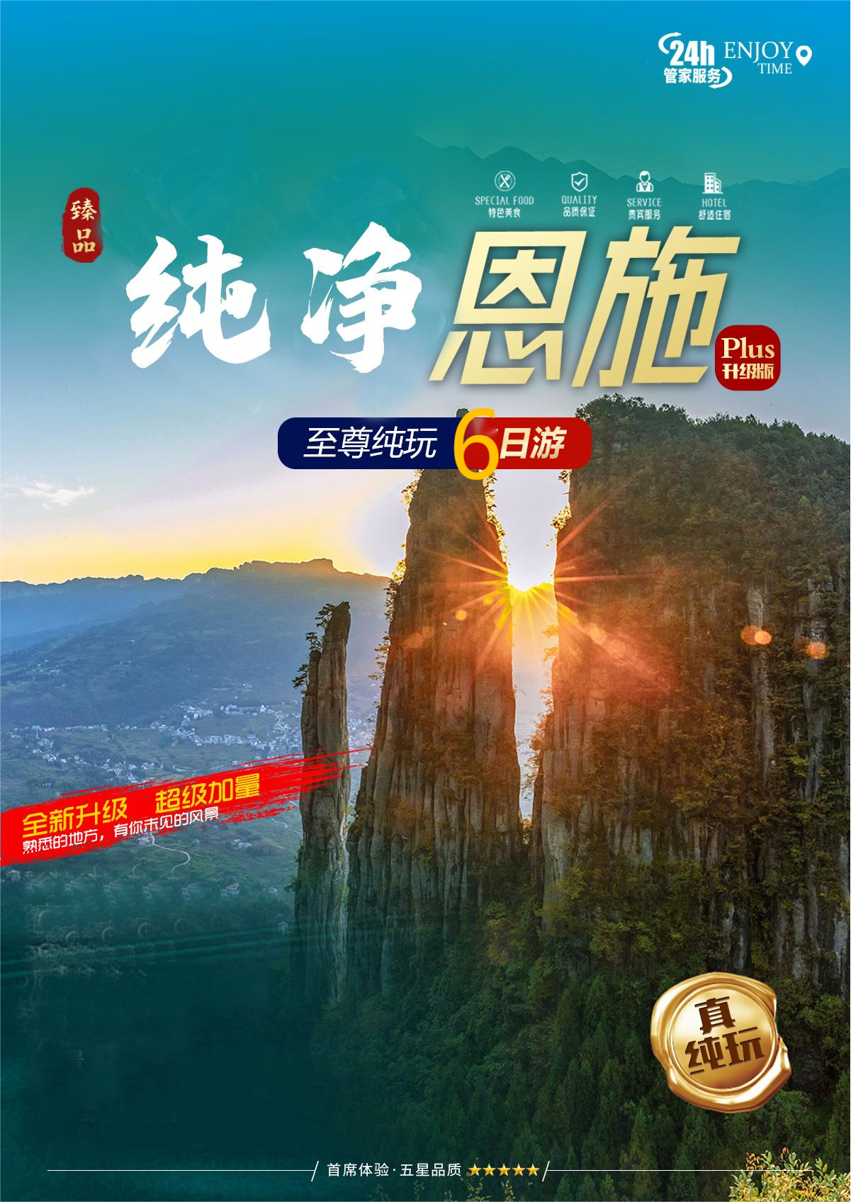
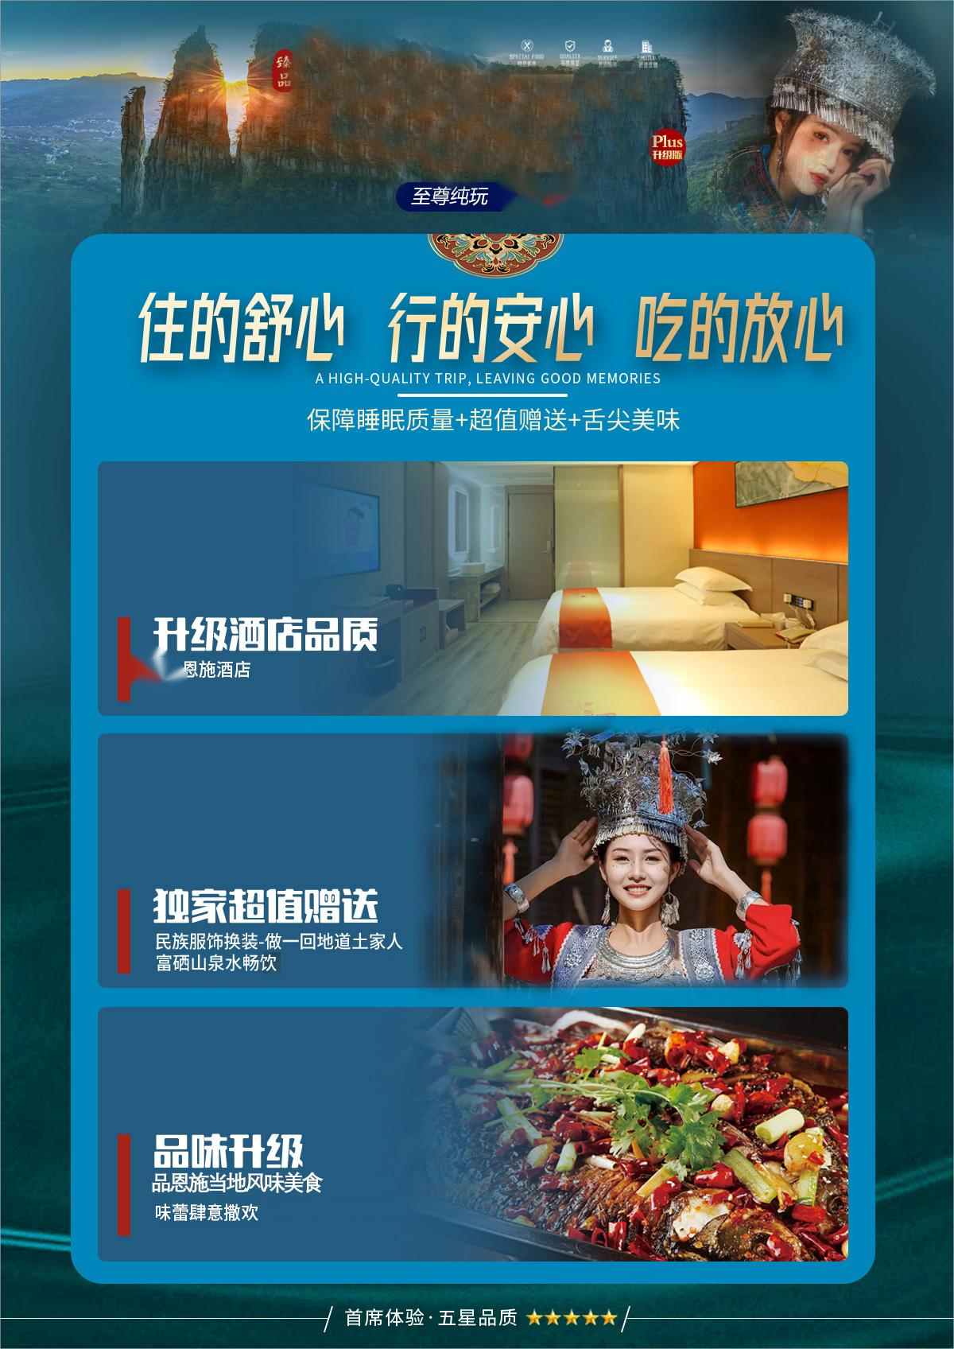
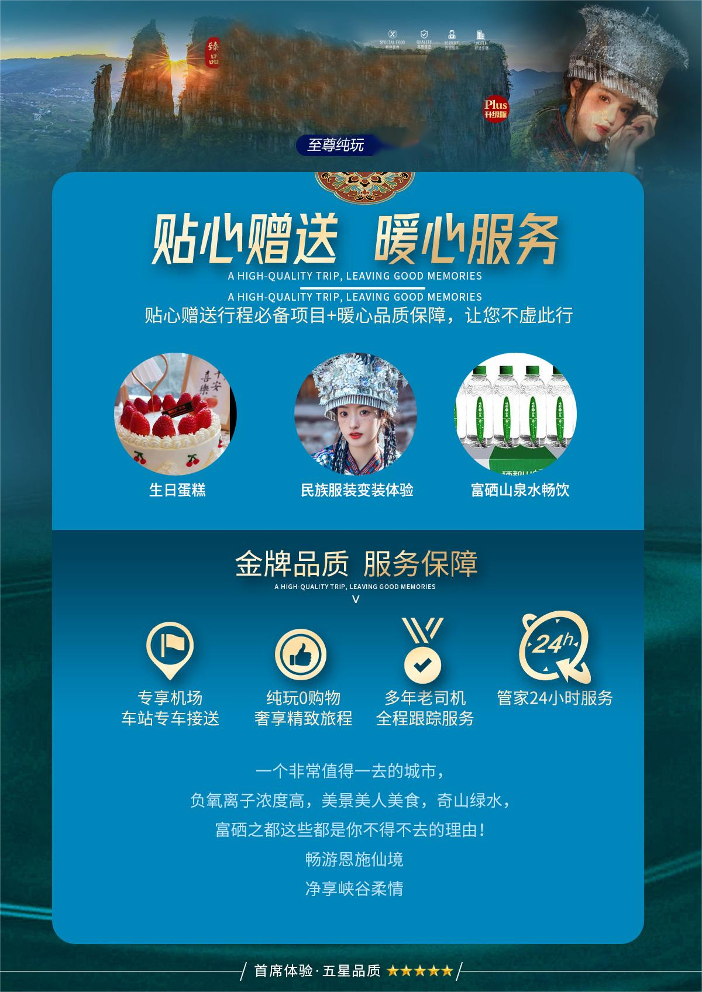
【纯净恩施】
恩施大峡谷七星寨/云龙河地缝/清江游船/建始地心谷/梭布垭石林6日游
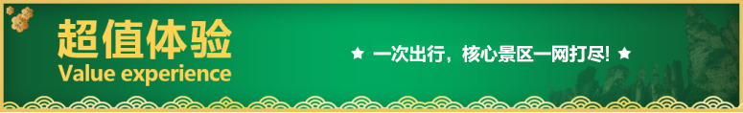
★超值体验：
恩施大峡谷5A--恩施三张名片之一！
恩施大峡谷云龙河地缝--世界上唯一两岸不同地质年代的地缝！
恩施大峡谷七星寨--恩施大峡谷精华景区，包括一炷香、绝壁长廊等！
清江游船4A--土家族人母亲河，八百里清江美如画!
清江蝴蝶岩--乘画舫船近距离接触清江核心景观蝴蝶岩！
梭布垭石林4A--探秘奥陶纪，被誉为“戴冠石林”“天然氧吧”！
恩施地心谷4A--高山峡谷景观、扣开地心之门，漫游地心谷！
★超值服务：
五星管家式服务，老司机上线，出行无忧，吃喝不愁；
VIP空调旅游巴士，专车接送，随到随走，宽敞空间亲密不亲触；
全程专享免费富硒矿泉水，生日出行-提前为您免费准备生日神秘礼物；
全程24小时私人管家一对一服务，你负责来游玩，我负责安排；
★超值住宿：连住五晚当地精选酒店，助您每晚好梦；
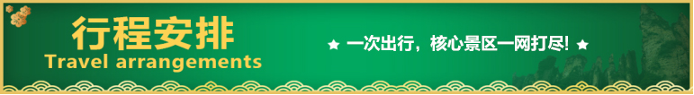
★超值美食：赠送土家摔碗酒体验土家人的热迈豪情、苗家吊锅宴 、苗乡宴
天数 | 行程安排 | 用餐 |  |  | 入住地区
D1 | 出发地恩施 | × | × | × | 恩施
D2 | 恩施大峡谷七星寨云龙河地缝女儿城 | √ | √ | √ | 恩施
D3 | 清江游船地心谷 | √ | √ | √ | 恩施
D4 | 梭布垭石林一日游 | √ | √ | × | 恩施
D5 | 恩施DIY一日游（腾龙洞/屏山大峡谷/狮子观）或自由活动 | √ | × | × | 恩施
D6 | 恩施出发地 | √ | × | × | 温馨的家
第一天 出发地→恩施 用餐/自理 住宿/恩施
各起始地乘【出发航班】前往恩施， 抵达后，我公司安排专门接机站工作人员接站，（接团方式：接站前一天下午18:00-20:00前短信通知接团方式及再次跟您核对航班号/车次及接团人员名称，人数）前往被誉为绝色仙境、世界硒都——湖北恩施（这里是神秘的北纬30，汇聚了壮丽的山水奇观、独特的土家风情），导游人员接站后后入住酒店。随后自由活动，请注意人身财产安全。（特别建议：好好休息，为第二天精彩旅程养足精神）。
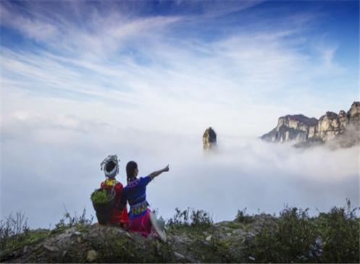
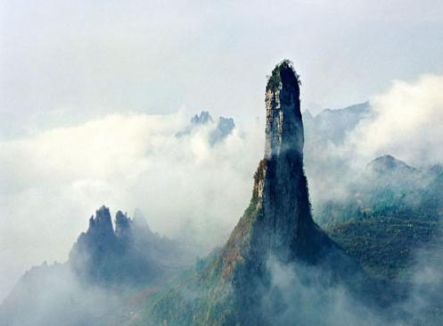
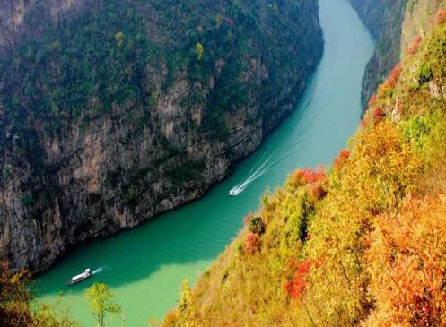
【温馨提示】：
1.抵达恩施前，我们的工作人员会以短信或者电话通知您接站的具体地址，请保持您的手机畅通。到站后因游客陆续抵达，可能会有稍许等候，出站口仅提供临时停靠，需步行至集合点上车！如遇航班延误，您可以提前告知接站人员，尽量避免出现抵达后误接或者其他延误您行程的情况。
2.请注意人生安全及财产安全,导游人员会在20:00左右通知您第二天的出发时间和集合地点，请保持电话畅通！
第二天 恩施大峡谷七星寨→云龙河地缝→女儿城 用餐/早/中/晚 住宿/恩施
早餐后根据与导游约定时间集合, 前往灵秀湖北十大旅游名片之一的【恩施大峡谷】（车程约2小时）
游览与美国科罗拉多大峡谷相媲美的【恩施大峡谷七星寨】(游览约5小时），目前已开放的游步道全长7.5公里，沿途景点有小龙门群峰、龙门石林、一线天、绝壁长廊、轿顶山、鞠躬松、一柱香、天路、母子情深等。索道站观赏峡谷中的百里绝壁、千丈悬崖、绝壁栈道、傲啸独峰、原始森林、远古村寨、大峡谷梯田等景点美不胜收。
根据与导游约定时间集合, 前往灵秀湖北十大旅游名片之一的【恩施大峡谷】然后乘坐景区交通车进入景区游览恩施大峡谷第一大景点——【云龙河地缝】（游览时间约1.5小时），地缝位于恩施大峡谷山脚，全长近20公里，最深处近100米，地缝两侧绝壁陡峭，一道道瀑布飞泻直下，水质清澈见底，在正午阳光下呈现出一弯弯彩虹，斑斑阳光洒入缝中，以险、俊、奇、幽的自然景象展现在人们眼前。
后前往游览【恩施女儿城景区】（国家AAAA级景区）土家女儿城位于湖北省恩施市区七里坪，作为全国第八个人造古镇，土家女儿城合理且精心的谋划了整体建筑风格，仿古与土家吊脚楼相结合，完美的体现了土家族的民风民俗。土家女儿城囊括300家小商品，500间风情客栈，30家特色餐饮，40家美味小吃，8000平景观草坪，10000平综合运动中心以及全国首创室内情景剧场-女儿城大剧院，同时还拥有湖北省内最大的水上乐园。恩施土家最负盛名的特色民俗相亲活动-女儿会，也将永久落户土家女儿城！
特别备注：女儿城表演以景区实际安排为准，若遇下雨等情况无法表演，敬请谅解，无法退任何费用！
特别安排：换装体验，穿民族服饰、品土苗风情，多种民族服饰可供选择，深度体验土家文化，留下美好记忆！（超值赠送：来恩施必打卡之一【民族服饰换装体验】（每人1套，赠送项目，不体验不退费）
行程结束后入住酒店休息。
第三天 清江游船→地心谷 用餐/早/中/晚 住宿/恩施
早餐后根据与导游约定时间集合, 前往【水上恩施-清江大峡谷】，游客在景阳码头乘船观看壮观的800里清江醉美一段景阳画廊：河谷幽深，气势雄伟的土家人的母亲河，世界唯一的一个震撼的卡斯特地貌的神奇蝴蝶岩；八百里清江美如画，最美河段在景阳。后游览【清江明珠-蝴蝶岩】，蝴蝶岩是清江上的一颗明珠，是从未被人踏足的一片神秘处女地，是清江上唯一具备上岸观光、体验、休闲功能的悬崖洞穴景区。
后前往【恩施地心谷】（游览不低于2小时），景区享有“世界第一古人，中国第一古河，巴楚第一古道，施南第一佳要”的美誉，峡谷地貌奇特，基本保持着与世隔绝，一尘不染的原生态气息。景区由问心谷、洗心谷、舒心谷三段幽谷组成，沿途200多个景点，山石、河流、鸟鸣交汇成一曲美丽动听的音乐。走进地心谷，穿行在历史的厚重与现实的旖旎山水风光之中，漫步幽谷，远离尘嚣，胜过人间仙境。
行程结束后入住酒店休息。
第四天 梭布垭石林一日游 用餐/早/中 住宿/恩施
早餐后前往【梭布垭石林】（国家AAAA级旅游景区，距恩施54公里，车程约1.5小时，游览约3-4小时），中国第二大石林，形成4.6亿年前的奥陶纪时期，其植被居全国石林之首。现已开发出7平方公里，属典型的喀斯特地貌，景区因地质岩溶现象而形成，是以石林为主的自然生态风景区，梭布垭石林拥有大小共100多个经典的自然景观，目前开放的有青龙寺、莲花寨、磨子沟、九龙汇四大景区，每个景区各具特色，景区内独特的“溶纹”、“戴冠”景观，是一大亮点，狭缝秘境、化石（三叶虫化石、震旦角石）古迹随处可见，堪称一座远古地质博物馆。
第五天 恩施DIY一日游（腾龙洞/屏山大峡谷/狮子观）或自由活动 用餐/早 住宿/温馨的家
早餐后，恩施DIY一日游（腾龙洞一日游240人/天，屏山大峡谷270人/天，狮子观200人/天）或可自由活动，建议游玩恩施土司城，恩施土家族苗族自治州博物馆，恩施城武圣宫-古城南门-城隍庙-文昌阁线路。
第六天 恩施→出发地 用餐/早 住宿/温馨的家
早餐后根据【航班待定】安排送机！！
备注：由于客人报名时间及报名方式不同，导致报名价格不同；若客人在旅途中私自比较价格，引起不必要的投诉，我司不予处理并需当场补齐出团前优惠的差额！感谢您的理解与配合！
☆☆接待标准☆☆
1、门票：行程含恩施大峡谷-云龙河地缝-七星寨、清江游船-蝴蝶岩、地心谷、梭布垭石林、土家女儿城景区，（持老年证、军官证、学生证等优惠证件的人群均不再享受门票优惠，自愿放弃以上项目不退任何费用）
2、住宿：五晚恩施豪华型酒店
全程不提供单间和三人间及加床，夫妻团员可以在不影响总房数的前提下尽量安排同一房间，若出现单男单女的情况，需补齐房差(本产品为团队优惠联票，不住不退房费）
3、用车：全程旅游空调车，保证每人一正座
4、餐饮：早餐5顿，客人自愿放弃不吃，费用不退
5、保险： 含旅行社责任险（强烈建议游客购买旅游意外险）
6、导游：当地中文讲解服务（持国导证或旅行社工作证）单团 10人及以下不安排导游服务，司机兼向导，客人自行游览，司机不进景区。
☆☆参考酒店☆☆
万达美华、华美达、华龙城、W酒店、紫荆、轩宇国际大酒店、奥山雅阁、盛格丽、金马国际酒店、慕尚、怡和大酒店等或同级别酒店
☆☆儿童接待标准☆☆
1.2M以下儿童仅含当地旅游车位及导游服务，其他产生任何费用现付。
注：根据运管部门的相关规定，凡带儿童出团旅游的游客，不管多大的小孩必须占座位！报团的时候请告知旅行社是否有小孩跟随，如有隐瞒，司机发现超载拒绝驾驶，同时有权请客人下车！
☆☆费用不含☆☆
1、景区交通自愿自理项目：大峡谷索道105/人，垂直电梯30/人，扶手电梯30/人，清江大峡谷玻璃桥60/人，地心谷玻璃桥70/人，空中魔毯25/人，垂直电梯35/人，梭布垭山海经68/人、
2、因不可抗因素而导致的额外费用；
3、旅游期间一切私人性质的消费及行程中未罗列的其他一切费用。
☆☆注意事项☆☆
1、旅游全程请服从导游的安排，牢记导游告之的安全事项，带小孩的请时刻注意小孩的安全，防止走失；
2、晕车的团友早上不要吃鸡蛋，坐车时最好选择前排或中排靠窗的位置；
3、要注意劳逸结合，不能“疲劳游”，建议晚上不要夜不归宿。该地区地处山区地形，海拔较高，游玩时，要量力而行，不宜剧烈运动，不要在人群中乱挤；
4、游览时最好穿平底鞋，以免扭伤。要做到“走路不看景，看景不走路”（特别是登山的游览）；
5、爱护文物古迹，保护环境。旅游者每到一地都应自觉爱护当地的文物古迹和景区的自然环境；
6、尊重当地的习俗；
7、注意卫生与健康。旅游在外，品尝当地名菜、名点，无疑是一种“饮食文化”的享受，但一定要注意饮食饮水卫生，切忌暴饮暴食。油腻的食物要少吃，以免肠胃不适引发消化系统疾病。多吃蔬菜水果，少吃方便面。忌食用不卫生、不合格的食品和饮料，不喝泉水、塘水和河水；
8、警惕上当受骗，注意防盗、防抢。在旅游期间要特别注意人身和财产安全，妥善保管好身份证、现金、相机等贵重物品；
9、气候多变，外出时最好带上雨具，以防不测风云（登山时无论下雨与否，严禁打伞登山，雨衣较佳）；
10、每晚睡前用热水泡脚，睡时将小腿和脚稍垫高，以防下肢水肿；
11、因服务能力有限：
①患有心脏病.高血压.糖尿病.冠心病等，不得参加本团，如强烈要求参团，请提前告知我社，并且必须有年轻健康的亲属陪同；
②癌症、癫痫/小儿麻痹症，及有听力视力障碍者，身体残疾行动不便者，有精神疾病无行为控制能力者及孕妇，恕不能参团，望请谅解。如游客隐瞒参团而发生事故，我社不承担任何连带责任！

